Ａぷり | 整数の大きさくらべ | ○○③④⑤⑥
月 日 名前( )

１ ２５３と５３２の大きさをくらべます。どちらのくらべかたが正しいですか？
２５３ VS ５３２
↑ ↑

小さな位から，くらべる。
２５３ VS ５３２
↑ ↑

大きな位から，くらべる。

２ □に不等号（＜か＞）を書きましょう。
①  １０９ １９１ | ②  ４５３ ５４３ | ③  ２０５ ２５０
④  ６６７ ６７６ | ⑤  ４３１ ４５ | ⑥  ７７ ７１４
⑦  ４６２５ ３６５２ | ⑧  ５２３７ ５２７３ | ⑨  ９０８６ ９０８９
ぼくは くいしんぼう！大きな数の方に口をあけて食べちゃうよ！

３ 下の①と②について，それぞれ２つの数の大小を比べて，□に入る不等号を書ききましょう。
①  ７５ ２５ | ②  １０４ １１２
H26-G2A･G3A

Ａぷり | 計算の順序 | ○○○④⑤⑥
月 日 名前( )

１ ５＋４×３を計算します。どちらが正しいですか？
５＋４×３＝９＋３
＝１２

左からじゅんに計算する。
５＋４×３＝５＋１２
＝１７

たし算とかけ算なら，かけ算を先に計算する。

２ 計算しましょう。
① ６０×２－８０＝
＝
② ６×８－４÷２＝
＝
③ １５０－５０÷２

３ 学力調査の問題に挑戦！
① １００－２０×４  答え( ) | ② ６＋０.５×２  答え( )
H26-G4D | H29-G4A･D

Ａぷり | 小数のたし算 | ○○○④⑤⑥
月 日 名前( )
１ ５.６＋３を計算します。どちらが正しいですか？
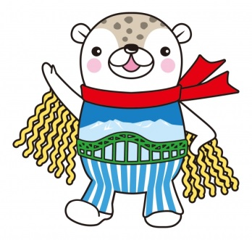
５.６
＋ ３
５.９

右にそろえて計算
５.６
＋３ ０
８.６

位をそろえて計算

２ 筆算で計算しましょう。
① １.２＋７ |  |  |  | ② ５＋４.３ |  |  |  | ③ ７.９＋２

３ 学力調査の問題に挑戦！
① １０.３＋４

答え( )
H29-G4A

Ａぷり | 小数と整数のかけ算 | ○○○④⑤⑥
月 日 名前( )

１ ９.７×４を計算します。どちらが正しいですか？
９.７
× ４

右にそろえて計算
９.７
×４ ０

位をそろえて計算

２ 筆算で計算しましょう。
① ４.３×３ |  |  |  | ② １.２×７ |  |  |  | ③ １２.６×３

３ 学力調査の問題に挑戦！
① １３.９×７  答え( ) | ② ９０×０.７  答え( )
H26-G4A | H24-G4A

Ａぷり | 最小公倍数 | ○○○○⑤⑥
月 日 名前( )

１ ６と４の最小公倍数を求めます。どちらが正しいですか？
６の倍数 6,12,18,24,…
４の倍数 4,8,12,16,…
答え １２

２つの数の倍数で，最初に同じ数になるものをさがす。

６×４＝２４
答え ２４

２つの数をかけて求める。

２ 最小公倍数を求めましょう。
① ６と９  答え( ) | ② ３と１８  答え( )
③ １０と１２  答え( ) | ④ ２と３と９  答え( )

３ 学力調査の問題に挑戦！
① ８と１２の最小公倍数を書きましょう。

答え( )
H29-G5A

Ａぷり | わり算と分数 | ○○○○⑤⑥
月 日 名前( )

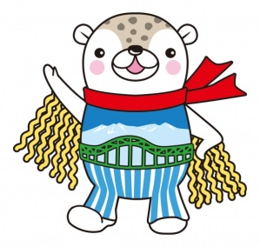
１ ３÷７の答えを分数で表します。
３÷７＝$\frac{７}{３}$
わられる数が分母になる。
３÷７＝$\frac{３}{７}$
わる数が分母になる。

２ 商を分数や整数で表しましょう。また，約分できるものは，約分しましょう。
① １÷７  答え( ) | ② ３÷５  答え( ) | ③ １１÷４  答え( )
④ ３÷１２  答え( ) | ⑤ １２÷８  答え( ) | ⑥ １８÷６  答え( )
⑦ ９÷１０  答え( ) | ⑧ ８÷７  答え( ) | ⑨ ７÷２８  答え( )

３ 学力調査の問題に挑戦！
① ５÷９  答え( ) | ② ２÷３  答え( )
H29-G5A | H20-G5A

